Семинар 1

Создание таблиц в БД

Пестриков В.С.

Создаю таблицу «СТУДЕНТЫ» с соответствующими полями:

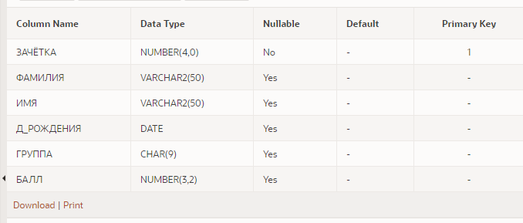

Рис. 1. Таблица «СТУДЕНТЫ»

Primary key определён полем «ЗАЧЁТКА.

Создаю таблицу «ХОББИ» с соответствующими полями:

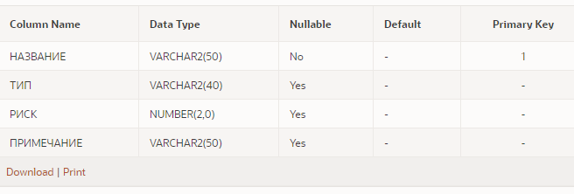

Рис. 2. Таблица «ХОББИ»

Primary key определён полем «НАЗВАНИЕ».

Создаю таблицу «СТУДЕНТЫ_ХОББИ» с соответствующими полями:

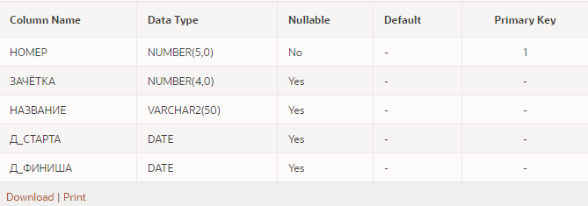

Рис. 3. Таблица «СТУДЕНТЫ_ХОББИ»

Определил foreign-ключи для таблицы «СТУДЕНТЫ_ХОББИ»:

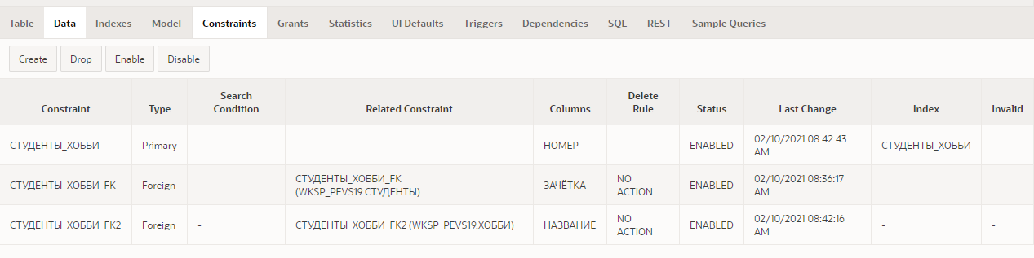

Рис. 4. Вкладка «Contains» таблицы «СТУДЕНТЫ_ХОББИ»

Получил соответствующую модель:

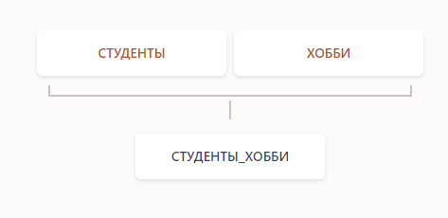

Рис. 5. Модель таблицы «СТУДЕНТЫ_ХОББИ»